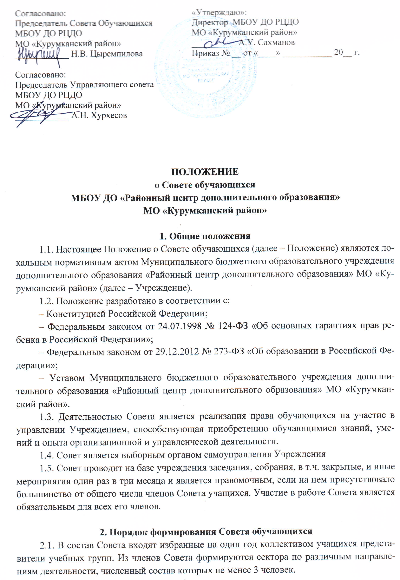

2.2.Совет возглавляет председатель, избираемый на первом заседании большинством голосов вновь избранных членов Совета. Председатель планирует и организует деятельность Совета.
2.3. В Совет обязательно входит педагог-организатор (методист) для оказания педагогической помощи в деятельности Совета.

3. Взаимодействие Совета обучающихся
с другими органами самоуправления Учреждения
3.1. Совет взаимодействует с педагогическим и методическим советами в рамках своей компетенции, установленной настоящим Положением.
3.2. Совет также взаимодействует с Управляющим советом по вопросам совместного ведения.
3.3. Представитель Совета может принимать участие в работе педагогического и методического советов, Управляющего совета, присутствовать на заседаниях, рассматривающих вопросы дисциплины и защиты прав обучающихся.

4. Задачи Совета обучающихся
4.1. Представляет интересы обучающихся в общем самоуправлении Учреждении.
4.2. Организует учащихся на выполнение решений Совета обучающихся.
4.3. Разрабатывает план работы Совета учащихся на текущий учебный год, являющегося составляющей частью годового плана работы Учреждения.
4.4. Организует взаимодействие учебных групп.
4.5. Участвует в подготовке и проведении коллективных творческих дел и мероприятий.
4.6. Участвует в разрешении конфликтов между педагогическими работниками и обучающимися.
4.7. Вносит на рассмотрение других органов управления Центра, рекомендации и решения по организации образовательной деятельности.
4.8. Участвует в изучении общественного мнения учащихся по актуальным проблемам жизни Учреждения.

5. Функции Совета обучающихся
5.1. Совет выступает от имени обучающихся при решении вопросов жизни коллектива учреждения, изучает и формулирует мнение обучающихся по вопросам организации жизни коллектива обучающихся.
5.2. Содействует реализации инициатив обучающихся в организации досуговой деятельности, создает условия для их реализации.
5.3. Содействует разрешению конфликтных вопросов, участвует в решении проблем, согласует взаимные интересы обучающихся, педагогов и родителей, соблюдая при этом принципы защиты прав обучающихся.
5.4. Представляет интересы обучающихся перед руководством Учреждения, на педагогических, методических советах и перед Управляющим советом.
5.5. Принимает решения по рассматриваемым вопросам, информирует обучающихся, руководство Управляющего совета, других структур самоуправления Учреждения о принятых решениях.
5.6. Направляет представителей Совета на заседания органов управления, рассматривающих вопросы о дисциплинарных проступках обучающихся.
5.7. Участвует в разрешении конфликтных вопросов.
5.8. Участвует в формировании команд на массовые мероприятия Учреждения.
5.9. Инициирует предложения интересных дел обучающихся для оживления жизни в коллективах.

6. Права Совета обучающихся
6.1. Знакомиться с локальными нормативными документами Управляющего совета, других структур самоуправления Учреждения их проектами, вносить в них предложения по совершенствованию работы.
6.2. Направлять руководству Учреждения письменные запросы, предложения и получать на них официальные ответы.
6.3. Получать от руководства информацию по вопросам жизни Учреждения.
6.4. Выступать с инициативой проведения и участвовать в проведении дисциплинарного расследования в отношении педагогов по фактам нарушения прав обучающихся.
6.5. Вносить руководству предложения по совершенствованию образовательного процесса.
6.6. Вносить руководству предложения о поощрениях и взысканиях обучающихся, а при рассмотрении вопросов о дисциплинарном воздействии по отношению к обучающимся, давать заключение о целесообразности его применения.
6.7. Опротестовывать решения руководства и других органов самоуправления, действия работников, противоречащие Уставу Учреждения.
6.8. Опротестовывать решения руководства, касающиеся обучающихся, принятые без учета предложений Совета обучающихся, в других органах самоуправления.
6.9. Использовать оргтехнику, средства связи и другое имущество Учреждения по согласованию с руководством.
6.10. Осуществлять иные полномочия в соответствии с законодательством РФ и Уставом Учреждения.

7. Ответственность Совета обучающихся
7.1. Совет несет ответственность за выполнение закрепленных за ним задач и функций.
7.2. В случае невыполнения задач и функций Совет может быть досрочно переизбран в соответствии с нормами, указанными в данном Положении

8. Делопроизводство Совета обучающихся
8.1. Заседания Совета протоколируются.
8.2. План работы Совета разрабатывается на весь учебный год, исходя из плана воспитательной работы и предложений членов Совета.

